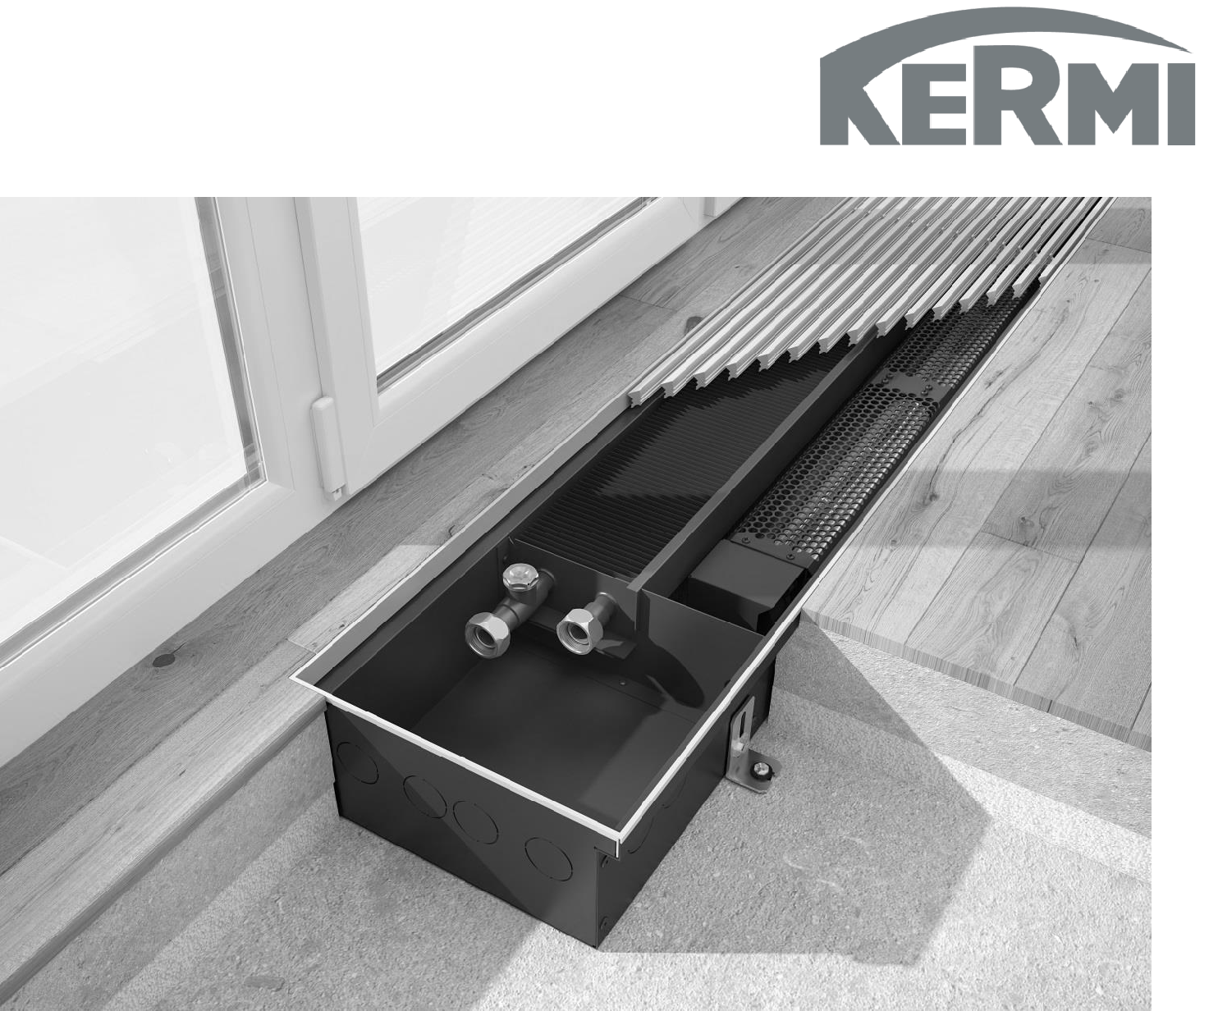

RU - Паспорт на внутрипольные конвекторы Kermi.

модель: KVQ

высота [мм]: 75, 110

ширина [мм]: 180, 230, 300

длина [мм]: 1000, 1250, 1500, 1750, 2000, 2250, 2500, 2750, 3000

Внутрипольные конвекторы с принудительной конвекцией KERMI KVQ — это отопительные приборы, оснащенные тангенциальными вентиляторами для увеличения конвекционного эффекта. Благодаря принудительной конвекции увеличивается мощность конвектора.

Короб конвектора изготовлен из оцинкованной стали и окрашен износостойким порошковым покрытием. Медно-алюминиевый съемный теплообменник оснащен латунным коллектором с соединением «евроконус» G 3/4‘‘ и воздухоспускным клапаном. В стандартном исполнении конвекторы поставляются с продольной алюминиевой решеткой. Оригинальность помещению придадут рулонные или продольные решетки, окрашенные в различные цвета.

Эксплуатационные данные

- Максимальное рабочее давление - 16 бар;

- Испытательное давление - 25 бар;

- Максимальная температура воды (теплоносителя) - 130 °C

- Напряжение питания вентиляторов - 24 В

Комплект поставки

- Короб из оцинкованной стали, окрашенный износостойкой порошковой эмалью RAL 7016;

- Рамка из U-образного алюминиевого профиля;

- Продольная решетка из анодированного алюминия натурального цвета.

Опционально: конвектор может быть заказан без решетки; с рулонной алюминиевой решеткой анодированный в натуральный цвет (ELO); с продольной/рулонной алюминиевой решеткой, анодированной в цвет латуни (MES); с продольной/рулонной алюминиевой решеткой, анодированной в цвет светлой бронзы (BRL); с продольной/рулонной алюминиевой решеткой, анодированной в темной бронзы (BRD); с рулонной решеткой из полированной нержавеющей стали AISI 314;

- Съемный медно-алюминиевый теплообменник с латунным узлом подключения G 3/4" «евроконус»;
- Никелированный воздухоотводчик 3/8";

- Комплект крепежно-регулировочных ножек;

- Тангенциальные вентиляторы с защитными кожухами на виброопорах с напряжением питания -24 В (количество зависит от длины конвектора);
- Коробка электрических подключений, укомплектованная микропроцессорным регулятором;

- Паспорт.

Формирование артикула на конвектор и решетку
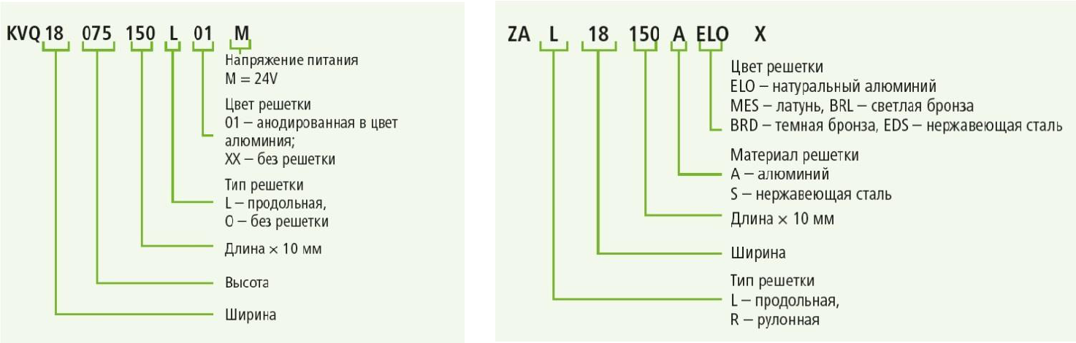

KERMI KVQ. Номинальный тепловой поток Qну, кВт по ГОСТ Р 53583-2009.

Высота конвектора 75 мм
 | Ширина конвектора, мм | Скорость | 180 | 230 | 300
 |  | вращения
 | Экспоненциальный коэффициент |  | 1,42 | 1,43 | 1,44
 |  | вентиляторов,
 | Длина конвектора, мм
 |  | %
 |  | 0 | 0,162 | 0,213 | 0,325
1000 |  | 50 | 0,693 | 0,957 | 1,152
 |  | 100 | 1,034 | 1,439 | 1,814
 |  | 0 | 0,239 | 0,314 | 0,479
1250 |  | 50 | 0,963 | 1,316 | 1,569
 |  | 100 | 1,438 | 1,978 | 2,471
 |  | 0 | 0,315 | 0,415 | 0,633
1500 |  | 50 | 1,234 | 1,674 | 1,987
 |  | 100 | 1,842 | 2,517 | 3,128
 |  | 0 | 0,392 | 0,516 | 0,787
1750 |  | 50 | 1,505 | 2,032 | 2,404
 |  | 100 | 2,246 | 3,056 | 3,786
 |  | 0 | 0,468 | 0,617 | 0,942
2000 |  | 50 | 1,775 | 2,390 | 2,821
 |  | 100 | 2,650 | 3,595 | 4,443
 |  | 0 | 0,545 | 0,718 | 1,096
2250 |  | 50 | 2,046 | 2,749 | 3,239
 |  | 100 | 3,054 | 4,133 | 5,101
 |  | 0 | 0,622 | 0,819 | 1,250
2500 |  | 50 | 2,317 | 3,107 | 3,656
 |  | 100 | 3,458 | 4,672 | 5,758
 |  | 0 | 0,698 | 0,921 | 1,404
2750 |  | 50 | 2,587 | 3,465 | 4,074
 |  | 100 | 3,862 | 5,211 | 6,415
 |  | 0 | 0,775 | 1,022 | 1,558
3000 |  | 50 | 2,858 | 3,824 | 4,491
 |  | 100 | 4,266 | 5,750 | 7,073
 |  | Высота конвектора 110 мм
 | Ширина конвектора, мм | Скорость | 180 | 230 | 300
 |  | вращения
 | Экспоненциальный коэффициент |  | 1,42 | 1,43 | 1,44
 |  | вентиляторов,
 | Длина конвектора, мм
 |  | %
 |  | 0 | 0,162 | 0,213 | 0,325
1000 |  | 50 | 0,785 | 1,044 | 1,222
 |  | 100 | 1,172 | 1,570 | 1,924
 |  | 0 | 0,239 | 0,314 | 0,479
1250 |  | 50 | 1,067 | 1,429 | 1,668
 |  | 100 | 1,592 | 2,149 | 2,626
 |  | 0 | 0,315 | 0,415 | 0,633
1500 |  | 50 | 1,348 | 1,814 | 2,114
 |  | 100 | 2,011 | 2,728 | 3,329
 |  | 0 | 0,392 | 0,516 | 0,787
1750 |  | 50 | 1,629 | 2,200 | 2,560
 |  | 100 | 2,431 | 3,308 | 4,032
 |  | 0 | 0,468 | 0,617 | 0,942
2000 |  | 50 | 1,910 | 2,585 | 3,006
 |  | 100 | 2,851 | 3,887 | 4,734
 |  | 0 | 0,545 | 0,718 | 1,096
2250 |  | 50 | 2,191 | 2,970 | 3,452
 |  | 100 | 3,270 | 4,467 | 5,437
 |  | 0 | 0,622 | 0,819 | 1,250
2500 |  | 50 | 2,472 | 3,356 | 3,899
 |  | 100 | 3,690 | 5,046 | 6,139
 |  | 0 | 0,698 | 0,921 | 1,404
2750 |  | 50 | 2,753 | 3,741 | 4,345
 |  | 100 | 4,109 | 5,625 | 6,842
 |  | 0 | 0,775 | 1,022 | 1,558
3000 |  | 50 | 3,034 | 4,126 | 4,791
 |  | 100 | 4,529 | 6,205 | 7,545

Теплоотдача указана при нормальных условиях, разность между средней температурой воды в приборе и расчетной

температурой воздуха в помещении Т =70⁰С . В случае эксплуатации приборов при Т, отличным от 70⁰С, теплоотдача рассчитывается по формуле: Q=Q Т70 * (ΔТ/70⁰С)n, где Т- разность между температурой теплоносителя (средняя между

температурой на входе и на выходе из радиатора) и температурой воздуха в помещении, n - экспоненциальный коэффициент.

KERMI KVQ. Вес конвектора, кг.

Высота конвектора 75 мм
Ширина конвектора, мм | 180 |  | 230 | 300
Экспоненциальный коэффициент | 1,42 |  | 1,43 | 1,44
Длина конвектора, мм
1000 | 8,7 |  | 10,3 | 12,2
1250 | 11,6 |  | 13,7 | 16,0
1500 | 13,0 |  | 15,5 | 18,3
1750 | 22,1 |  | 18,8 | 22,1
2000 | 17,4 |  | 20,7 | 24,4
2250 | 20,3 |  | 24,0 | 28,2
2500 | 21,7 |  | 25,9 | 30,5
2750 | 24,6 |  | 29,2 | 34,3
3000 | 26,6 |  | 31,5 | 37,1
Высота конвектора 110 мм
Ширина конвектора, мм | 180 |  | 230 | 300
Экспоненциальный коэффициент | 1,42 |  | 1,43 | 1,44
Длина конвектора, мм
1000 | 9,5 |  | 11,2 | 13,2
1250 | 12,6 |  | 14,8 | 17,2
1500 | 15,2 |  | 17,8 | 20,6
1750 | 17,3 |  | 20,3 | 23,7
2000 | 19,9 |  | 23,3 | 27,1
2250 | 23,0 |  | 26,8 | 31,1
2500 | 24,6 |  | 28,8 | 33,6
2750 | 27,7 |  | 32,4 | 37,6
3000 | 30,8 |  | 35,9 | 41,6

Монтаж и эксплуатация

Монтаж конвектора должен производиться специализированной монтажной организацией, имеющей лицензию и соответствующее разрешение для проведения данного вида работ, согласно требованиям СП 73.13330.2012 - «Внутренние санитарно-технические системы», СП 40-108-2004 - «Проектирование и монтаж внутренних систем водоснабжения и отопления зданий из медных труб» и руководства по монтажу. После окончания монтажных работ должны быть проведены гидравлические испытания и составлен акт ввода конвектора в эксплуатацию. После окончания гидравлических испытаний и отделочных работ необходимо удалить упаковочную пленку с решетки конвектора.

Качество теплоносителя должно отвечать требованиям, приведенным в СО 153-4.20.501-2003 - «Правила технической эксплуатации электрических станций и сетей РФ», СП 40-108-2004 - «Проектирование и монтаж внутренних систем водоснабжения и отопления зданий из медных труб». Следует избегать эксплуатации конвектора в системах отопления с излишним содержанием кислорода. Содержание кислорода в теплоносителе должно быть ниже 0,1 мг/л; значение PH=7,5 - 9,0; значение H2CO3/SO4 > 1; содержание хлоридов < 50 мг/л; содержание твердых веществ < 7 мг/л. Допускается эксплуатация конвектора с применением антифриза в качестве теплоносителя. Антифриз должен быть предназначен для применения в системах отопления и строго соответствовать требованиям соответствующих технических условий.

Конвектор должен быть постоянно заполнен водой, как в отопительные, так и в межотопительные периоды. Опорожнение системы отопления допускается только в аварийных случаях на срок, минимально необходимый для устранения аварии, но не более 15 суток в течение года (ГОСТ 31311-2005 - «Приборы отопительные. Общие технические условия»).

Не допускается эксплуатация конвектора в условиях, приводящих к замерзанию в нем теплоносителя.

- однотрубных системах отопления запрещается использовать запорно-регулирующую арматуру в качестве терморегулирующих элементов без установки перемычек, либо специальных гарнитур.

Рекомендации по установке запорно-регулирующей и воздухоотводящей арматуры:

- установить на входе теплообменника конвектора регулирующий (ручной или автоматический) клапан, а на выходе запорный (настроечный) клапан;

- соединить радиатор с подводящим трубопроводами;

- ручной (кран Маевского) либо автоматический клапан для выпуска воздуха установлен на теплообменнике конвектора штатно.

Следует обратить внимание, что стандартная запорно-регулирующая арматура рассчитана на рабочее давление до 10 бар. При эксплуатации конвектора в системах отопления с давлением выше 10 бар, необходимо предусмотреть запорно-регулирующую арматуру на повышенное давление.

При отключении конвектора от трубопроводов системы отопления обязательно следует открыть воздуховыпускной клапан и сбросить давление. Допускается эксплуатация конвектора с любым типом трубопроводов систем отопления. Следует предусмотреть меры по разъединению гальванических пар (медь-сталь, медь-железо, медь-цинк) путем применения переходников из бронзы или нержавеющей стали.

Рекомендации по материалам и качеству трубопровода для подвода теплоносителя в отопительный прибор:

- трубопроводы систем отопления следует проектировать из стальных, труб из полимерных материалов, разрешенных к применению в строительстве;

- в комплекте с полимерными трубами следует применять соединительные детали и изделия, соответствующие применяемому типу труб;

- параметры теплоносителя (температура, давление) в горизонтальных системах отопления с трубами из полимерных материалов не должны превышать предельно допустимые значения, указанные в нормативной документации изготовителя.

Запрещается использовать трубопроводы и корпус конвектора в качестве элементов для заземления электрооборудования.

- процессе эксплуатации следует периодически проверять и удалять скапливающийся воздух внутри конвектора с помощью воздуховыпускного клапана и периодически проводить сухую чистку конвектора. При деформации алюминиевых пластин оребрения теплообменника, их необходимо выпрямить для предотвращения снижения тепловой мощности.

Руководство по монтажу

- Снимите упаковку и проверьте комплект поставки. Снимите линейную/рулонную решетку и храните ее в упаковке до заключительного этапа установки. Разместите прибор в помещении в соответствии с требованиями проекта системы отопления. Рекомендуемое расстояние от ограждающей конструкции до края конвектора - 50 - 200 мм. Установите ножки для фиксации прибора.

- С помощью всех регулировочных винтов выровняйте и нивелируйте положение и высоту прибора.

- Закрепите ножки для фиксации конвектора винтами в полу. Убедитесь, что прибор жестко зафиксирован.

- Удалите заглушки на корпусе конвектора со стороны подвода трубопроводов. Установите термостатический вентиль на подающую линию и запорный вентиль на обратную линию (вентиля не входят в комплект поставки). Подключите подающий и обратный трубопроводы. Законтрите соединения, не проворачивая их. Гидравлические испытания должны проводиться давлением, не превышающим 25 бар.

- Подключение электропитания и всех электрических компонентов производится в соответствии с отдельным руководством. Подключение электропитания должен выполнять только профессиональный электрик.

- Перед заливкой бетонного раствора следует проверить правильность установки конвектора; надежность фиксации конвектора к полу; подключение запорно-регулирующей арматуры. Чтобы бетонный раствор не попал внутрь корпуса прибора, закройте и уплотните все отверстия. Не допускайте попадания бетонного раствора на решетку и рамку прибора. При необходимости накройте корпус прибора защитной крышкой (не входит в комплект поставки).

- После затвердевания бетонного пола уложите финишное половое покрытие. При использовании расширяющихся половых покрытий не допускайте, чтобы корпус конвектора испытывал нагрузки со стороны напольного покрытия. Устанавливайте на месте стыка напольного покрытия с рамкой конвектора компенсационные швы из пробковой или резиновой полосы. Снимите защитную

решетку (при наличии), удалите защитную пленку с решетки, уложите решетку на конвектор.
Прибор готов к эксплуатации.

При влажной уборке не допускайте попадания воды на электрические компоненты. При очистке конвектора используйте пылесос или влажную тряпку.

Транспортировка и хранение

Конвектор должен храниться в упакованном виде в закрытом помещении при температуре от +5 °С до +40 °С, относительной влажности воздуха не выше 80% и должен быть защищен от воздействия влаги и химических веществ, способных вызывать коррозию.

Конвектор может транспортироваться всеми видами крытого транспорта на любые расстояния с исключением возможности механических повреждений.

Гарантийные обязательства

Гарантийный период на медно-алюминиевый теплообменник и корпус конвектора составляет 10 лет, на комплектующие – 1 год.

Производитель гарантирует ремонт или замену вышедшего из строя конвектора, а также его комплектующих в течение всего гарантийного периода с даты продажи, за исключением дефектов, возникших по вине потребителя в результате нарушения правил монтажа и эксплуатации. Гарантия распространяется только на оригинальное оборудование и запасные части. При наступлении гарантийного случая производитель имеет право по своему усмотрению произвести ремонт или замену конвектора и его запасных частей. Гарантия не распространяется на конвектор

- случае если он был отремонтирован, модифицирован или изменен без согласования с производителем. Для выполнения гарантийных обязательств необходимо наличие паспорта и гарантийного талона с указанием даты продажи, штампа торгующей организации и подписи продавца. В случае отсутствия даты продажи, гарантийный период исчисляется с даты изготовления конвектора. Гарантийные обязательства не распространяются на дефекты, возникшие в результате чистки конвектора с использованием абразивных и химически-агрессивных средств. Конвектор, имеющий механические повреждения, обмену и возврату не подлежит. Срок службы конвектора не менее 25 лет.

Торгующая организация _________________ _____________________________________________
подпись расшифровка подписи

Дата продажи ___________________
М.П.

Сведения о приемке отопительного прибора отделом технического контроля Упаковщик______________________ __________________________________________________
 | подпись |  | расшифровка подписи
Дата выпуска _________
 |  |  | ОТК

